Konfiguration von Tomcat 8 und Thredds Data Server in Kombination mit Eclipse

- Software:
  - Ubuntu 16.04
  - Tomcat 8.0.33
  - Thredds Data Server 4.6
  - Eclipse Neon 4.6
- nicht die Tomcat Standardinstallation in /usr/share/tomcat8 verwenden; stattdessen eine neue Installations-Instanz im /home/user Verzeichnis erstellen
- hierzu an der Anleitung von User John Simmonds orientieren (für die parallele Installation muss auch ein anderer Port eingestellt werden, z.B. 10080 anstelle von 8080): http://askubuntu.com/questions/310767/how-should-i-install-apache-tomcat-7-for-use-with-eclipse/464866#464866
- alle Ordner, in die der TDS schreiben muss, müssen den Nutzer als Besitzer haben, der auch Eclipse und Tomcat ausführt, dazu zählt unter anderem /home/felix/tomcat-local/webapps/thredds
  - Befehle zum Vergeben der Schreibrechte für alle Dateien und Ordner in diesem Verzeichnis:
    - cd ~/tomcat-local/webapps/thredds
    - sudo chown -R <username>: .
- Anschließend in Eclipse einen neuen lokalen Tomcat 8 Server im /home/user Verzeichnis einrichten. Dazu im Server Tab rechtsklick → New → Server → Tomcat8 → Finish
- Dann Doppelklick auf Server und folgende Konfiguration einstellen (bei Pfadangaben „felix“ immer durch entsprechenden Nutzernamen ersetzen):

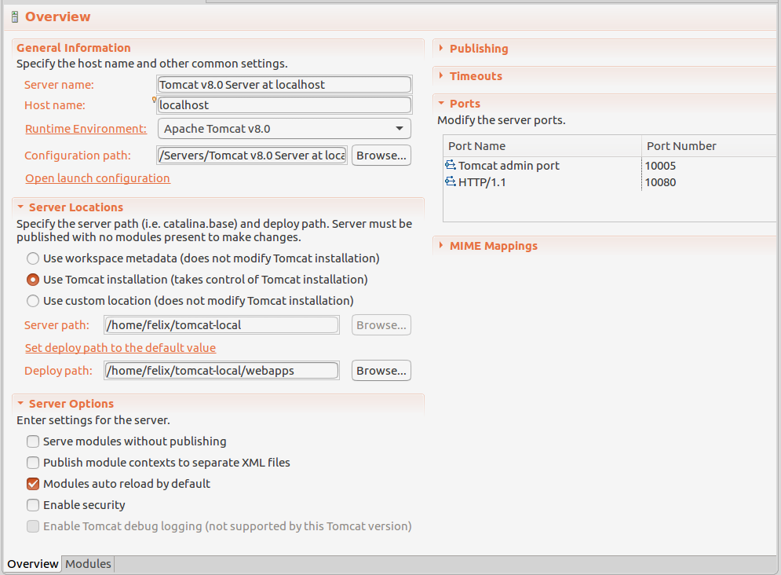
Folgende Einstellungen für den Tomcat 8 unter „Runtime Environment“ vornehmen:
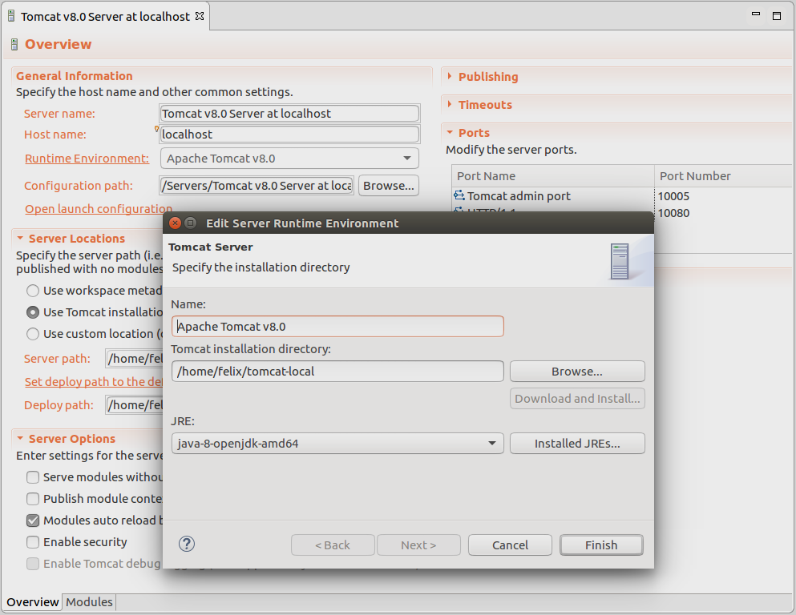

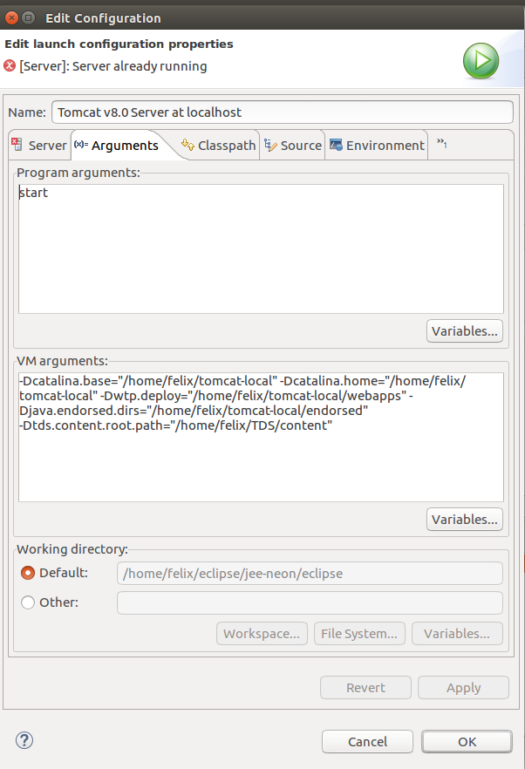
Zum Schluss die Argumente zum Starten des TDS unter „Open Launch Configuration“ definieren:

